Manual de comandos para implantación de servicios IFX MPLS-VPNv4

El documento tiene como finalidad ampliar la información que se relaciono en cada una de las capacitaciones, para este caso esta enfocada en la implementacion de servicios MPLS-VPNv4, adicionalmente se adicionan comandos de troubleshooting en dado caso que se requieran.

Inicialmente los servicios que serán implementados solo son los que corresponden a MPLS-VPNv4, los servicios IP continuaran en los equipos de IFX, al final este documento también servirá para los servicios IP cuando se realicen implementaciones o migraciones.

Para tener en cuenta:
- Las interfaces asignadas para IFX son desde la BVI8193 a la 12288
- Los nemónicos de los equipos en ebackups (dactool) son solo referencia para los temas de automatización e información de local loop, ya que en el prompt del equipo aparece el nemónico de UFINET
- Los equipos se deben acceder por SSH
- Para configurar se debe ingresar como config t
- Antes de grabar pueden hacer un show en el modo de configuración global router(config)#
- Las contraseñas de los usuarios tienen una caducidad de 6 meses, por lo tanto, estar pendientes para realizar el cambio, se recomienda no dejar vencer la contraseña, como no hay aviso por correo se manejan dos opciones

- Crear en Outlook una advertencia para realizar el cambio de contraseña con una semana de anticipación al a fecha de caducidad
- Estar pendientes cuando ingresan a los equipos ya que con aproximadamente 4 semanas de antelación hay un aviso de la fecha de caducidad

- Como sugerencia al momento de reclamar algún servicio pueden indicar la siguiente información, esto una vez realicen el respectivo troubleshooting.
ID: indicar el ID del servicio
Equipo: indicar la información del nombre el equipo que aparece en el prompt y no el que se observa en dactool
Neighbor: indicar la IP del neighbor a al cual apunta el xconnect
Estado L2VPN: indicar el estado del L2VPN
Interfaz: Interfaz BVIXXXX a la cual esta asociada la VPLS (es como si se indicara la VLAN)

Ejemplo:
ID: GTGTLIV10048134c
Equipo: GTGUGUA20CRTCREG01
Neighbor: 172.19.8.16
Estado L2VPN: down
Interfaz: BVI8193

A continuación, se indican algunas estructuras que identifican las implementaciones que realiza IFX para así tener separado las configuraciones realizadas por UFINET en sus servicios propios.

Las VRF’s creadas por parte de IFX debe tener la siguiente estructura:
IFX-AAAAAA (el nombre de la VRF solo acepta hasta 32 caracteres)
Ejemplo:
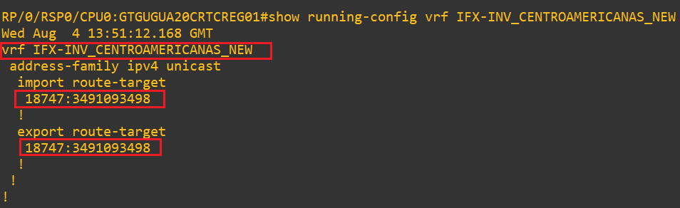

Los route-policy creados por parte IFX tiene la siguiente estructura:
route-policy RPLIFXAAAAAAA
Ejemplo:
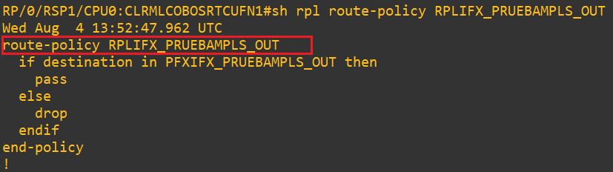

Los policy-map creados por parte IFX y que se aplicaran para los rate-limit tienen la siguiente estructura:
policy-map IFXANCHODEBANDA
Ejemplo:
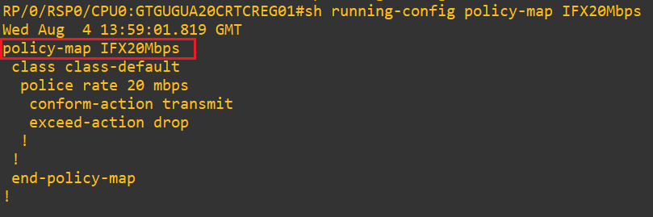

Los prefix-set (prefix-list) que se usaran para IFX tiene la siguiente estructura:
prefix-set PFXIFXAAAAAAA
Ejemplo:

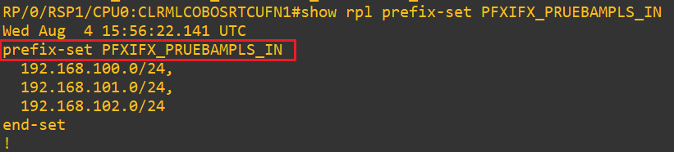

Comandos para configuración:
Para ingresar al modo de configuracion para IFX se habilito solo la opcio de config t, ya que estos equipos usan el modo configure exclusive pero para los usuarios de IFX no esta habilitado este modo.
Para grabar la configuracion se debe realizar un commit y luego un end para salir, adicional para revisar si la configuracion que se realizo es la correcta antes de realizar el commit y con el prompt en modo (config) se realiza un show y se podrá verificar las líneas que se han ingresado para confirmar su correcta implementación, adicional
Para tener en cuenta para revisar una configuracion en modo de lectura se puede usar el siguiente comando
show runnin-configuration formal (luego del formar se escribe los comandos exactos para verificar)
show runnin-configuration formal | inc (se indica lo que require buscar para obtener su configuracion)
Configuración de una VFR:
- Crear la VRF (los nombres de las VRF’s solo soportan 32 caracteres)
Config t
vrf IFX-AAAAAA address-family ipv4 unicast
vrf IFX-AAAAAA address-family ipv4 unicast import route-target 18747:XXXXXX
vrf IFX-AAAAAA address-family ipv4 unicast export route-target 18747: XXXXXX
Ejemplo:
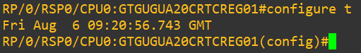
- Asociar la vrf al BGP
Comfig t
router bgp 52468 vrf IFX-AAAAAA rd 18747:XXXXXX address-family ipv4 unicast
router bgp 52468 vrf IFX-AAAAAA rd 18747:XXXXXX address-family ipv4 unicast redistribute connected
router bgp 52468 vrf IFX-AAAAAA rd 18747:XXXXXX address-family ipv4 unicast redistribute static
Ejemplo:

Configuracion de la interfaz BVI:

Las interfaces BVIXXXX serán asignadas por UFINET, básicamente si anteriormente en el NNI entregaban una VLAN ahora entregaran el servicio como una BVIXXXX, luego ya IFX realiza la configuracion de esa interfaz a nivel del capa 3

Config t
interface BVIXXXX description (descripcion que realiza IFX para identificar sus cliente)
interface BVIXXXX vrf IFX-AAAAAA
interface BVIXXXX ipv4 address XXX.XXX.XXX.XXX/YY
interface BVIXXXX proxy-arp
interface BVIXXX load-interval 30

Ejemplo

Crear un rate-limit:

Para limitar el ancho de banda de un servicio, se debe primero realizar un policy-map bajo el formato indicado al inicio del documento y luego asociarlo a la interfaz

Confit t
policy-map IFX(ANCHO DE BANDA)
class class-default
police rate XX mbps
conform-action transmit
exceed-action drop
exit
exit
exit

Ejemplo:
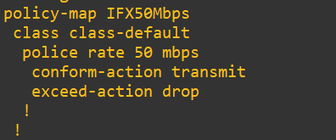

Luego se aplica en la interfaz

interface BVIXXXX service-policy input (polcy-map)
interface BVIXXXX service-policy output (policy-map)

Ejemplo:

Configuracion de rutas estaticas

Config t
router static vrf IFX-AAAA address-family ipv4 unicast XXX.XXX.XXX.XXX/YY ZZZ.ZZZ.ZZZ.ZZZ description (opcional)

Ejemplo

Configuracion de BGP asociadada a una VRF:

Configuracion de prefix-set (prefix-list)

Para este caso como sugerencia cuando vayan a editar un prefix-set lo copian en un block de notas, adicionan el prefijo que necesitan con una (,) al final y luego al configurar sobre escriben la configuración ya estaba aplicada, va a salir una advertencia que indica que van a reconfigurar el prefix-set y remplazara la actual configuración, si al adicionar un nuevo prefijo no lo realizan correctamente se puede generar borrado de los prefijos que ya estaban adicionados en el prefix-set, cada prefijo nuevo finaliza con una (,) y con al prefijo que se finaliza el prefix-set no tiene (,).

Config t
prefix-set PFXIFX(NOMBRE DEL PREFIX-SET)
XXX.XXX.XXX.XXX/XX,
YYY.YYY.YYY.YYY/XX,
ZZZ.ZZZ.ZZZ.ZZZ/XX
end-set

Se edita el prefix-set

Config t
prefix-set PFXIFX(NOMBRE DEL PREFIX-SET)
XXX.XXX.XXX.XXX/XX,
YYY.YYY.YYY.YYY/XX,
WWW.WWW.WWW.WWW/24,
ZZZ.ZZZ.ZZZ.ZZZ/XX
end-set

Ejemplo:
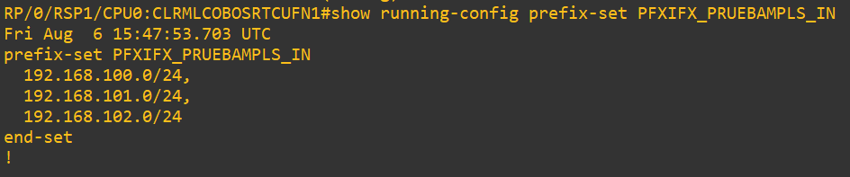
Prefix-set ya creado

Ahora vamos adicionar el prefijo 192.168.50.0/24, copiamos el prefix-set en un bloc de notas y lo editamos

prefix-set PFXIFX_PRUEBAMPLS_IN
192.168.100.0/24,
192.168.101.0/24,
192.168.102.0/24
end-set

Editado

prefix-set PFXIFX_PRUEBAMPLS_IN
192.168.100.0/24,
192.168.101.0/24,
192.168.150.0/24,
192.168.102.0/24
end-set

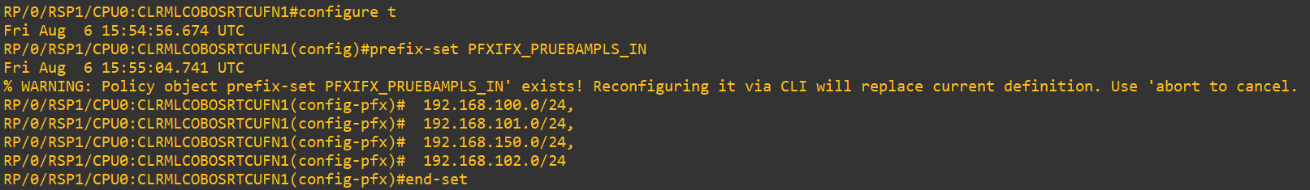

Este es el resultado luego de editarlo
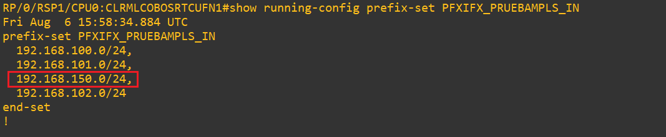
La nueva red fue adicionada y no se desconfiguro lo que ya estaba implentado

Configuración route-policy

Estas políticas son similares a lo que se realiza en Juniper como un policy-options, la forma es primero una condición y luego una acción, implícitamente hay un deny a final de la route-policy

route-policy RPLIFX(NOMBRE DE LA ROUTE-POLICY)
if destination in (puede ser un prefix-set o adicionar las prefijos)then
pass
else
drop
endif
end-policy
!
Como sugerencia lo mejor es manejar prefix-set par adicionarlos a la condición.

Ejemplo:
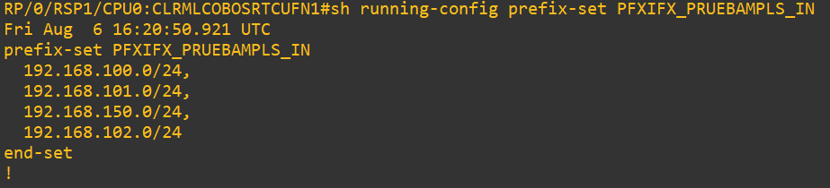

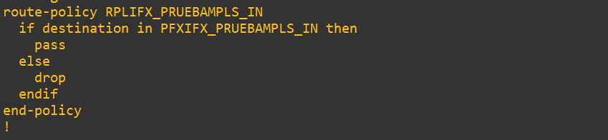

Adicionando los prefijos directo en la condición:
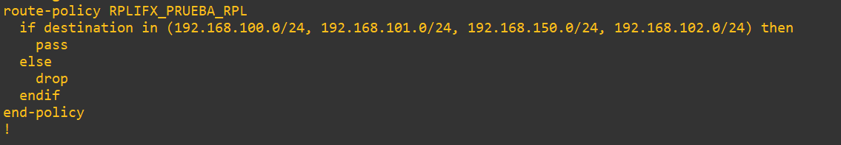

Crear la sesión BGP en una VRF:

Luego de configurar la route-policy la cual se debe asociar a la sesión BGP, se procede a configurar la sesión BGP que estará asociada al VRF.

router bgp 52468 vrf IFX-AAAAAAA neighbor xxx.xxx.xxx.xxx remote-as (ASNUMBER CLIENTE)
router bgp 52468 vrf IFX-AAAAAAA neighbor xxx.xxx.xxx.xxx local-as 18747 no-prepend replace-as
router bgp 52468 vrf IFX-AAAAAAA neighbor xxx.xxx.xxx.xxx address-family ipv4 unicast
router bgp 52468 vrf IFX-AAAAAAA neighbor xxx.xxx.xxx.xxx address-family ipv4 unicast route-policy (Nombre de la route-policy) in
router bgp 52468 vrf IFX-AAAAAAA neighbor xxx.xxx.xxx.xxx address-family ipv4 unicast route-policy (Nombre de la route-policy) out

Ejemplo:

Commandos para troubleshooting:

- show interfaces description | inc XXXXXXX
Ejemplo:

- show running-config formal interface BVIXXXX (interfaces asignadas para IFX de la BV8193-BV12288)
Ejemplo:

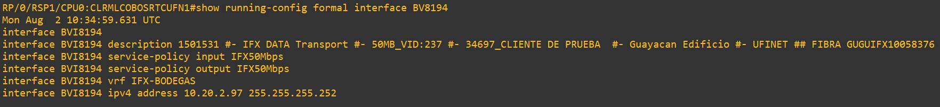

- show running-config formal vrf (configuracion de la vrf con su RD, sin la configuración de monitoreo de ORION VIP)
Ejemplo:

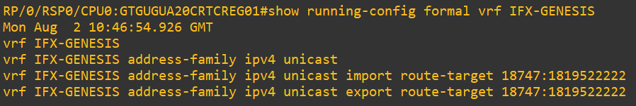

- show running-config formal vrf (configuracion de la vrf con su RD y la RD de ORION VIP, con la configuración de monitoreo de ORION VIP)
RD de ORION VIP: 18747:999999
Ejemplo:

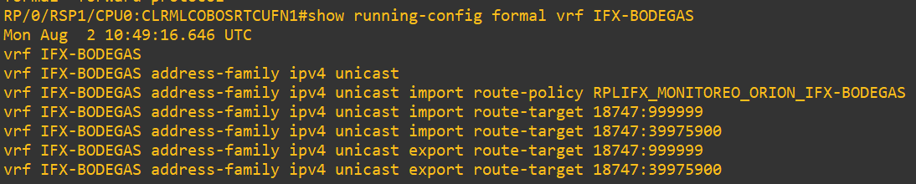

- show route vrf IFX-AAAAA (tabla de enrutamiento de toda la VRF)
Ejemplo:
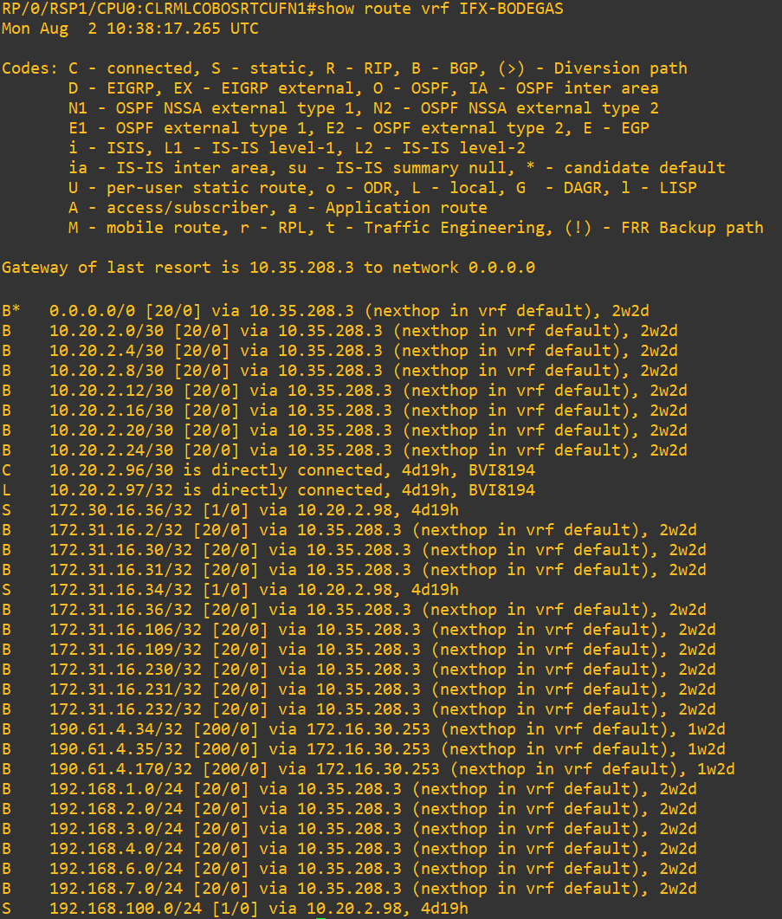

- show route vrf IFX-AAAAA YYY.YYY.YYY.YYY (enrutamiento especifico de una red de la VRF)
Ejemplo:

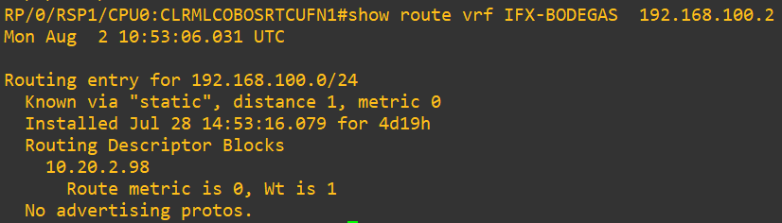
- show ipv4 vrf IFX-AAAAA interface brief (interfaces asociadas a la VRF, las intefaces deben estar UP UP, si no estan así hay falla en el L2VPN)
Ejemplo:

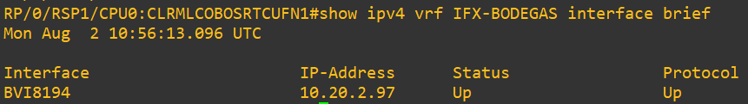

- ping vrf IFX-AAAAA YYY.YYY.YYY.YYY source ZZZ.ZZZ.ZZZ.ZZZ

- traceroute vrf IFX-AAAAA YYY.YYY.YYY.YYY source ZZZ.ZZZ.ZZZ.ZZZ

- show arp vrf IFX-AAAAA BVIXXXX (en algunos casos se observa ARP en dos locations)
Ejemplo

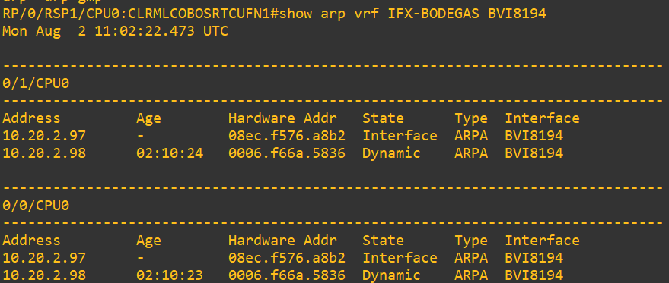
Se observa la MAC asociada tanto la local como la remota

Para el clear ARP se debe asociar la intefaz y la location a la cual esta asociada de acuerdo con la información que arrojo el show arp como en el punto anterior:

clear arp-cache BVIXXXX location (location 1---> 0/0/CPU0)
clear arp-cache BVIXXXX location (location 1---> 0/1/CPU0)

Ejemplo:
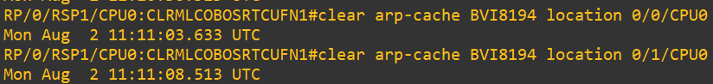
No reali zar un clear arp sin asociar la interfaz

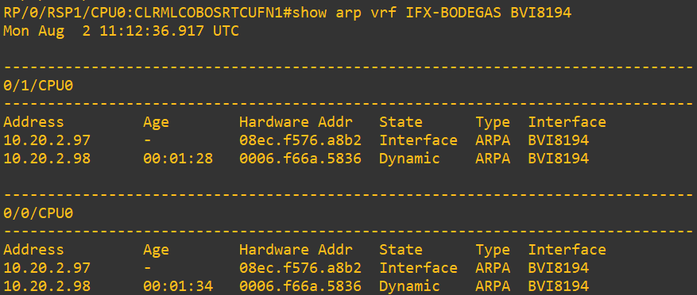
Luego del clear se revisa de nuevo el ARP

Verificacion de sesiones BGP
- sh running-config router bgp 52468 vrf IFX-AAAAAA (se verifica que sesiones BGP estan asociadas a la VRF)
Ejemplo:
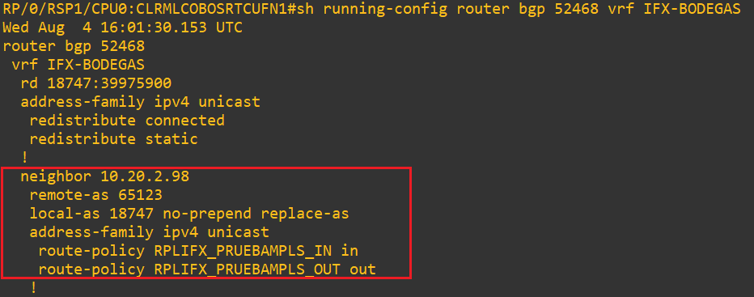

- show bgp vrf IFX-AAAAA summary (verifica que sesiones BGP asociadas a la vrf estan establecidas)
Ejemplo: en este caso esta caída los mensajes son Active o Idle
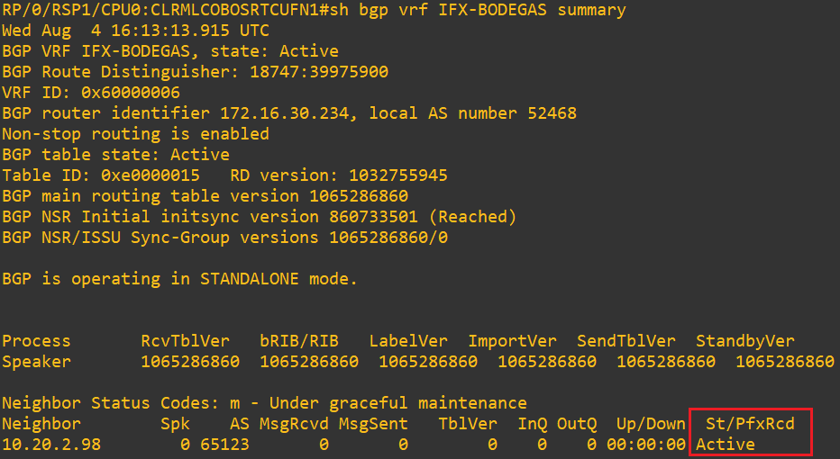

Ejemplo: sesión estableciada, no hay mensaje en el estado (St) y muestra los prefijos que recibe
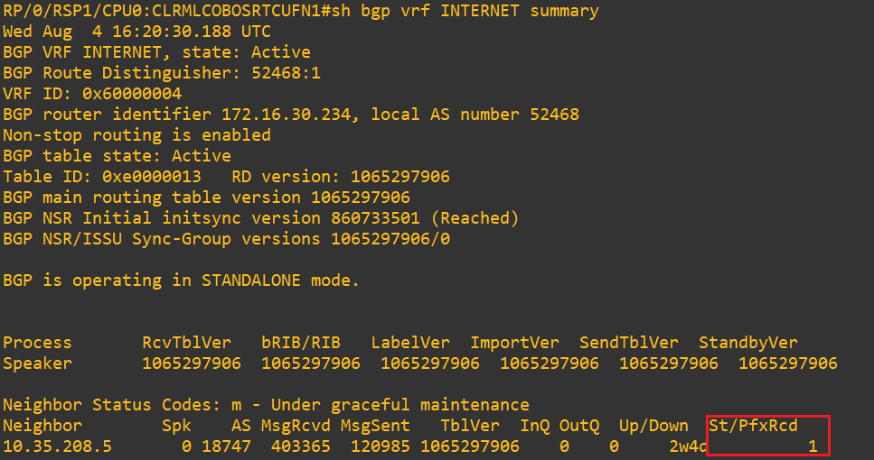
En este caso el ejemplo es con la VRF INTERNET

Verificacion rutas advertidas:
- show bgp vrf IFX-AAAAAA neighbors XXX.XXX.XXX.XXX advertised-routes
Ejemplo: (se toma como ejemplo la VRF INTERNET)
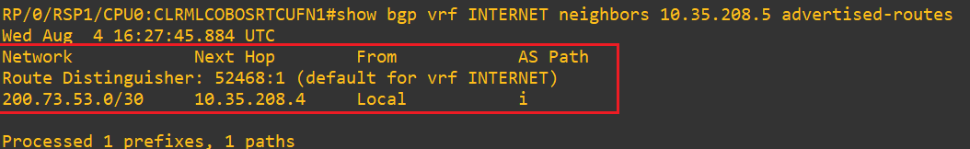

Verificacion rutas recibidas
- show bgp vrf IFX-AAAAAA neighbors XXX.XXX.XXX.XXX received routes
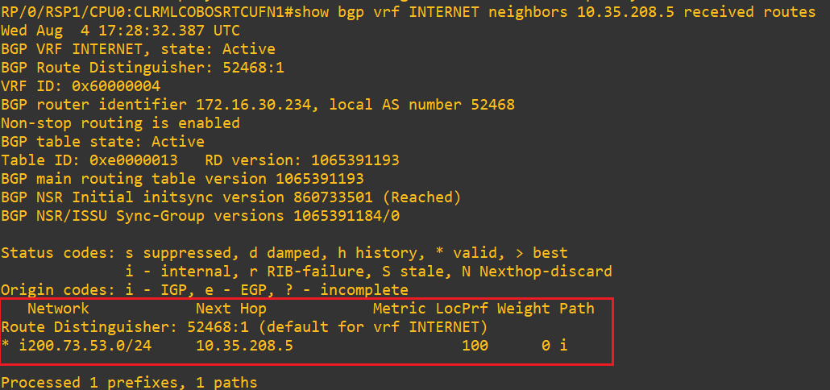

verificación del L2VPN, este caso se revisa para dos opciones:

- cuando el servicio este caído pero la interfaz BVI esta UP
- cuando el servicio este caído pero la interfaz BVI esta Down

- show running-config formal l2vpn | inc BVIXXXX (revisar a que bridge-domain está asociada la interfaz BVI, es para confirmar el L2VPN creado por UFINET)
Ejemplo:

Una vez sabemos el nombre del bridge-domain a la cual esta asociada la BVI, verificamos cual es el pw-id el cual se usara para confirmar si el L2VPN esta up
- show running-config formal l2vpn bridge group TRUNKS bridge-domain (NOMBBRE)
Ejemplo:
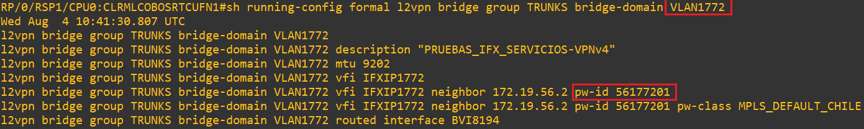
Con el numero del pw-id podemos verificar si esta UP el L2VPN

- show l2vpn bridge-domain pw-id YYYYYYYYYY
Ejemplo L2VPN UP (state up)
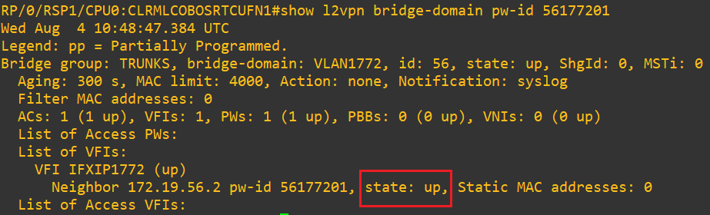
En este caso como el L2VPN esta UP, la falla puede estar a nivel de la ultima milla o el equipo de acceso, al estar UP el L2VPN se descarta falla a nivel de MPLS

Ejemplo L2VPN DOWN (state down)
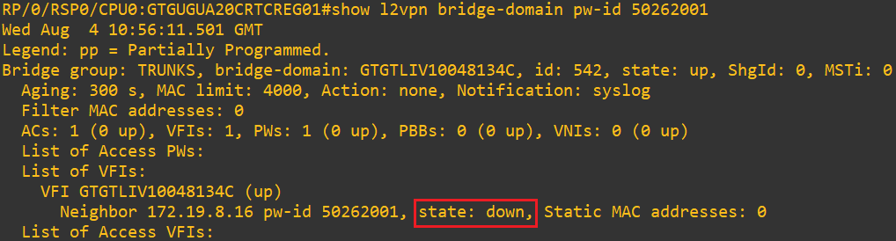
En este caso como el L2VPN está DOWN, la falla se puede presentar a niel del xconnect y no se atribuye a la última milla.

Como se indicó anteriormente UFINET entregaba en el NNI con IFX numero de VLAN, ahora ya no va existir un numero de VLAN, la referencia es la interfaz BVIXXXX por lo tanto adicional a como venían reportando las fallas de servicios al NOC de UFINET, ahora deben anexar la siguiente información para ser más ágil la revisión por parte de UFINET.

ID: indicar el ID del servicio
Equipo: indicar la información del nombre el equipo que aparece en el prompt y no el que se observa en dactool
Neighbor: indicar la IP del neighbor a al cual apunta el xconnect
Estado L2VPN: indicar el estado del L2VPN
Interfaz: Interfaz BVIXXXX a la cual esta asociada la VPLS (es como si se indicara la VLAN)

Ejemplo:
ID: GTGTLIV10048134c
Equipo: GTGUGUA20CRTCREG01
Neighbor: 172.19.8.16
Estado L2VPN: down
Interfaz: BVI8193

